**Une seule santé**

**Activité d’introduction du concept – « Le mystère des trois mondes »**

**Objectif :**

Faire comprendre que la santé humaine, animale et environnementale sont liées.

**Matériel :**

-3 images (une personne malade, un animal, une rivière polluée)

-Les 3 cartes indices (facultatifs)

**Déroulement :**

L’enseignant affiche au tableau trois images :

-Une personne malade

-Un animal

-Une rivière polluée

Il pose la question : « Si je vous dis que ces trois images racontent la même histoire… Vous me croyez ? »

Les élèves doivent deviner le/les lien(s).

Il est possible en facultatif de distribuer aux élèves 3 cartes indices :

-Un microbe peut passer d’un animal à l’humain (ou vice-versa).

-L’eau peut transporter des microbes.

-Les déchets ou les antibiotiques rejetés dans la nature peuvent affecter les animaux, les humains, l’environnement et nous rendre malades.

Les élèves reconstruisent l’histoire en reliant les indices aux images.

L’enseignant conclut : « Ce que vous venez de découvrir, c’est le concept de *Une seule santé* : la santé des humains, des animaux et de l’environnement est liée ou interconnectée. Si l’une des trois est en danger, les autres peuvent l’être aussi. »

Phrase de transition vers une leçon : « Nous allons explorer comment ces trois mondes interagissent et comment nous pouvons agir pour les protéger tous en même temps. »

**Une seule santé**

**Activité d’introduction du concept – « Le mystère des trois mondes » - images**

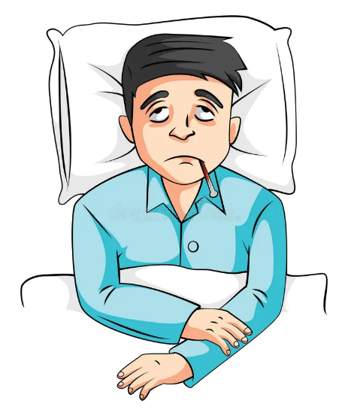





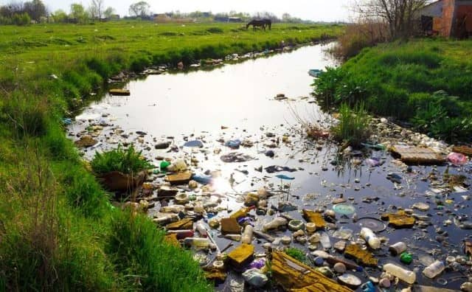

**Une seule santé**

**Activité d’introduction du concept – « Le mystère des trois mondes » - cartes indices**

**Un microbe peut passer d’un animal à l’humain (ou vice-versa).**

**L’eau peut transporter des microbes.**

**Les déchets ou les antibiotiques rejetés dans la nature peuvent affecter les animaux, les humains, l’environnement et nous rendre malades.**